*1-2 класс урок 4 Проекции*

1. Маша и Миша строили стенки из двух одинаковых наборов кирпичиков. На рисунке Машина стенка изображена слева, а Мишина — справа. Миша использовал для строительства все кирпичики из своего набора, а у Маши несколько кирпичиков осталось. Сколько кирпичиков осталось у Маши?

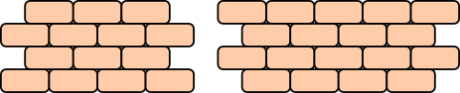

1. Выбери все фигуры, у которых такой вид спереди и такой вид сверху.

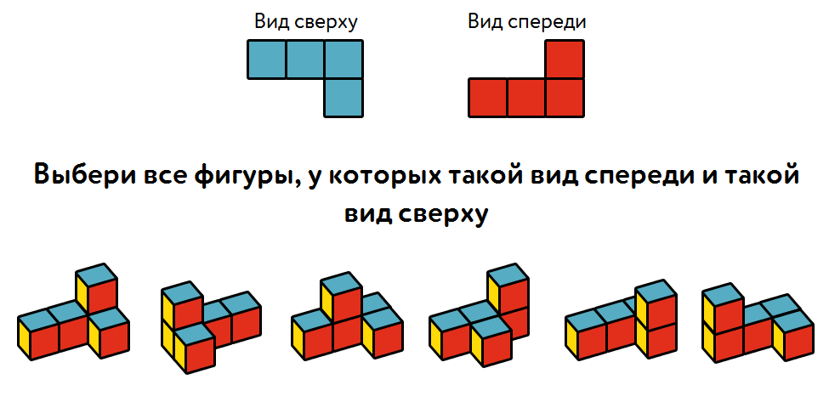

Соедини башни, у которых одинаковый вид слева.

1. Нарисуй проекции данных фигурок.

